Муниципальное бюджетное дошкольное образовательное учреждение
«Детский сад №151» г. Рязани

Конспект урока для 1 класса
«Буратино в гостях у ребят»

подготовила
воспитатель общеразвивающей группы
Жолудева Людмила Петровна

Рязань 2013

Программное содержание:
- Закреплять умение определять и называть первый звук в слове
- Продолжать учить детей называть слова с заданным звуком
- Развивать речевое внимание и фонематический слух
Ход занятия:
Дети рассаживаются на стульчиках.
Воспитатель: Ребята, мы с вами в средней группе много занимались: учились правильно, грамотно говорить, называть разные звуки в словах, подбирать слова с заданным звуком, а сегодня мы с вами все это повторим.
Раздается стук в дверь
Воспитатель: Интересно, ребята, кто к нам пришел?
(заносит игрушку Буратино)
Да это же Буратино! Здравствуй, Буратино!
Буратино: Здравствуйте, дети!
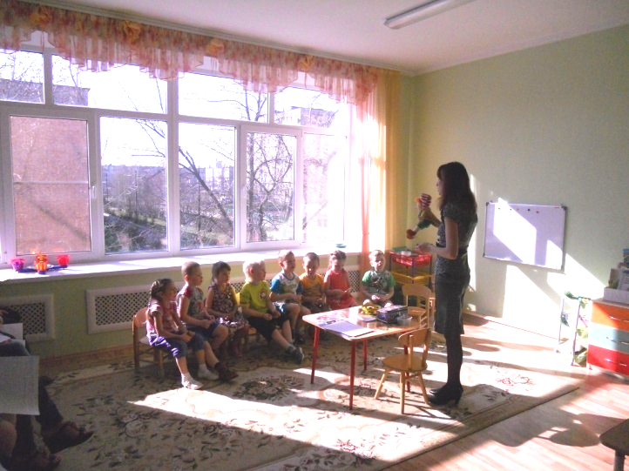

Дети: Здравствуй, Буратино!
Воспитатель: Буратино, а как ты оказался в нашей группе? Разве ты не должен сейчас сидеть на уроке и заниматься с Мальвиной?
Буратино: Должен-должен, но я от нее убежал! Заниматься – это так скучно? Кому нужна эти занятия?
Воспитатель: Ай-ай-ай, Буратино! Разве ты не знаешь, зачем нужны занятия? Тогда дети тебе расскажут.
Ответы детей: Заниматься надо, чтобы много знать, чтобы правильно говорить, чтобы научиться читать, чтобы быть грамотными.
Воспитатель: Буратино, оставайся с нами, мы сегодня как раз будем заниматься грамотой! А для начала давай познакомимся с ребятами. Дети, вставайте в круг и назовите Буратино свое имя и звук, с которого оно начинается.
Дети встают в круг и по очереди представляются: «Меня зовут Люба, первый звук в имени «ль»», «Меня зовут Дима, первый звук «дь»», «Меня зовут Ваня, первый звук «в»» и т.д. Последним представляется Буратино: «Меня зовут Буратино, первый звук «бь».
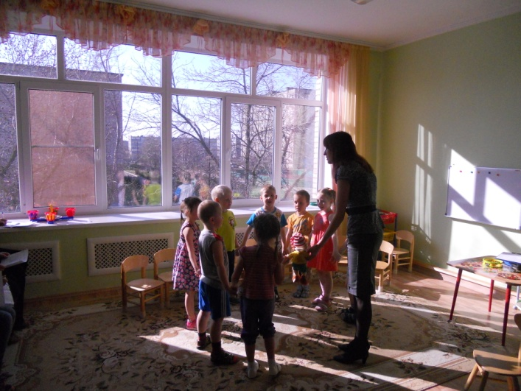
Дети садятся на стульчики.
Воспитатель: Ребята, сегодня у нас на занятии появилась шкатулка, да не простая, а волшебная. Давайте в нее заглянем.
Воспитатель открывает шкатулку и достает два кружка – синий и зеленый – символизирующие твердый и мягкий звуки.
Воспитатель: Ребята, как вы думаете, кто это? Правильно, это большой и маленький братцы-звуки. Они приготовили для вас разные интересные задания. Вы готовы их выполнять? Тогда приступим, за каждое правильно выполненное задание вы будете получать фишки, а в конце занятия мы определим победителя.
Итак, первое задание: назвать слова со звуком «ль», «с». «ж», «нь».
(Буратино тоже участвует в игре, иногда ошибается, а дети его поправляют. Если дети не замечают ошибки, воспитатель обращает их внимание на это).
Воспитатель: Молодцы, ребята! А теперь следующее задание, которое приготовили братцы-звуки. Называется оно «Найди пару».
Детям раздается по одной предметной картинке, но так, чтобы у двоих детей слова-названия начинались с одного звука. Дети расходятся по группе, а по сигналу воспитателя должны найти друг у друга предмет, название которого начинается с того же звука. Дети меняются картинками, игра повторяется.
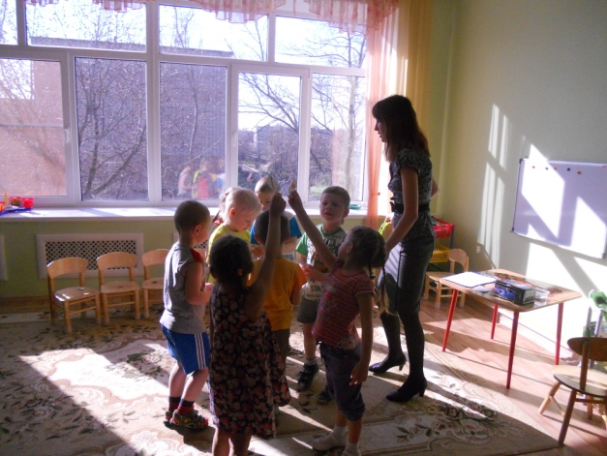
Воспитатель: Смотри, Буратино, как ловко ребята справились с заданием! Все нашли пару своему звуку. А ты знаешь, Буратино, звуки такие озорники и шалунишки, они то в прятки с нами играют, то в путаницу. Вот и в последнем задании звуки убежали со своих мест, спрятались, а на их место встали совсем другие звуки. Давайте все вместе разбираться в этой путанице. Задание называется «Скажи правильно».
Чтобы чай был сладким, нужно положить захар (сахар).
Мы живем в большом коме (доме).
На улице идет доздик (дождик).
Мы возьмем жонтик (зонтик).
Зимой дети катаются на лызах (лыжах).
По деревьям скачет рыжая пелка (белка).
У нас в группе много игрусек (игрушек).
Воспитатель: Молодцы, ребята! Наше занятие подходит к концу, давайте вспомним, чем мы сегодня занимались и подведем итоги. Буратино, а тебе понравилось у нас?
Буратино: Да, мне очень понравилось! Я увидел, как много ребята знают, как быстро и ловко они выполняют все задания и понял, что заниматься надо! Я теперь никогда не буду убегать от Мальвины!
Воспитатель: Ну, и хорошо! Ребята, а наша волшебная шкатулка приготовила нам сюрприз!
Воспитатель раздает детям конфеты «Золотой ключик».
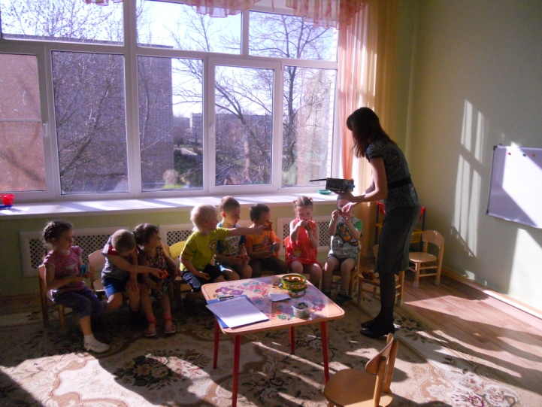

Воспитатель: Наше занятие закончено, пора прощаться. До свидания, Буратино!
Буратино: До свидания!

Использованные источники и интернет-ресурсы:
- Журова Л. Е. "Обучение грамоте в детском саду" - «Педагогика», М., 1978 г.
- http://vospitatel.com.ua/zaniatia/rech/znatoki.html

